 | «Ел бірлігі – біздің барша табыстарымыздың кілті. Тұрақты дамудың қазақстандық моделі бүгінде бүкіл әлемге үлгі. Тәуелсіздігіміздің 25 жылдық мерейтойын және халықаралық “ЭКСПO – 2017” көрмесін табысты өткізіп, еліміздің әлеуетін әлемге паш етеміз. Ұлы жолдағы сапарымыз сәтті, болашағымыз жарқын болсын! Баршаңызға “Нұрлы Жол” Жолдауын жүзеге асыруда табыс тілеймін!».  Н.Ә. Назарбаев
Жаңа экономикалық саясат – болашаққа нық серпін. Елбасы әлеуметтік инфрақұрылымды дамыту мәселесін айтқанда алдымен апатты мектептер мен үш ауысымда оқыту проблемаларын шешуді атап өтті. Көлік-логистикалық, индустриялық, энергетикалық инфрақұрылымды дамыту, ТҚШ инфрақұрылымын және су мен және жылумен жабдықтау желілерін жаңғырту, тұрғын үй инфрақұрылымын нығайту, әлеуметтік инфрақұрылымды, шағын және орта бизнесті және іскерлік белсенділікті қолдау бағыттары берілген. | 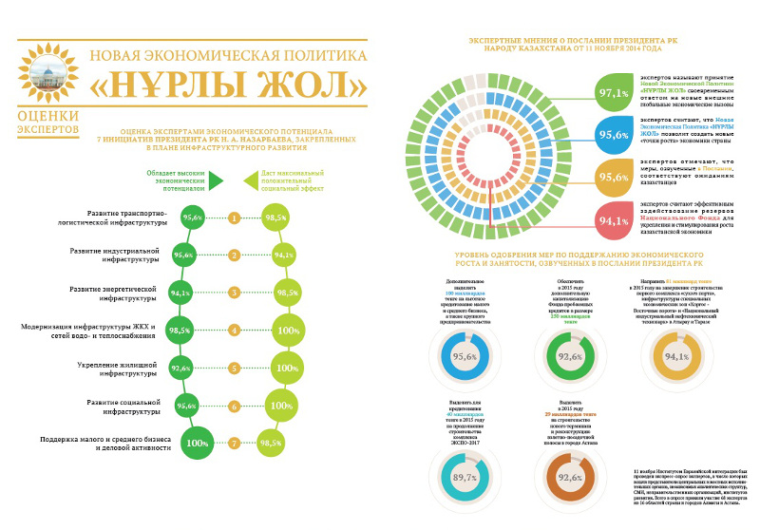

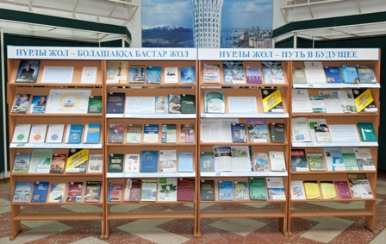 | Н.Ә. Назарбаевтың жолдауын Солтүстік Қазақстан мемлекеттік университет ұжымы барлық бағыттарына тоқталып, қызу талқылады.

ҚОЛДАНЫЛҒАН ӘДЕБИЕТТЕР ТІЗІМІ

- Назарбаев Н. Созидая будущее: Президент Республики Казахстан – о ключевых реформах в экономике и управлении/ Предисл. К.Н.Келимбетова.- М.: Художественная литература, 2013.- 224 с.
- Нурсултан Назарбаев. Глобальная энергоэкологическая стратегия устойчивого развития в 21 веке / Нурсултан Назарбаев.- М.: Экономика, 2001.- 194 с.
- Нұрсұлтан Назарбаев. Қазақстан жолы / Н.Назарбаев.- Астана, 2007.- 372 б.
- Послание президента Республики Казахстан Н.А. Назарбаева народу Казахстана 11 ноября 2014 года «Нұрлы жол – Путь в будущее». - Акимат Северо-Казахстанской области,2014.-24с.
- Абрамов, С. И. Организация инвестиционно-строительной деятельности [Текст] / С. И. Абрамов. - М. : Центр экономики и маркетинга, 1999. - 240 с.
- Антипин, А. И. Инвестиционный анализ в строительстве [Текст] : учебное пособие / А. И. Антипин. - М. : Академия, 2008. - 240 с.
- Асқарова Ә.А. Тиеу, тасымалдау және түсіру жұмыстарын механикаландыру машиналары мен қондырғылары.- Алматы: Эверо, 2009.- 305 б.
- Ашимов У.Б. Электротехнологические комплексы для плавки оксидных материалов.- Алматы: НИЦ Ғылым, 2001.-234с.
- Бекжанов З.С. Пойыздар жүрісін басқару жүйелері: Оқулық.- Алматы, 2012.- 372 б.
- Беспалов Р.С.Транспортная логистика.Новейшие технологии построения эффективной системы
- Болдин А.П. Основы научных исследований: учебник.-М.: Академия, 2012.-336 с.
- Водоснабжение. Водоотведение. Оборудование и технологии [Текст] : справочник. - М.: Стройинформ, 2007. - 456 с.
- Деева А.И. Экономика ремонтно-строительного производства: М.: МИКХиС, 2005.- 591 с
- Дикман, Л. Г. Организация строительного производства [Текст] : учебник для строительных вузов / Л.Г. Дикман. - 5-е изд., перераб. и доп. - М. : АСВ, 2006. - 608 с. : ил.
- Дмитриев, А. Н. Управление энергосберегающими инновациями в строительстве зданий [Текст] : учебное пособие / А. Н. Дмитриев. - М. : АСВ, 2001. - 320 с.
- Ермағамбетов Қ.Т. Электротехника және электроника негіздері: Оқулық / Қ. Ермағамбетов.- Алматы: Дәуір, 2012.- 592 б.
- Ефимова, Е. Г. Транспорт в мировом хозяйстве [Текст] / Е. Г. Ефимова. - М. : Анкил, 2007. - 352 с.
- Ивлиев, А. А. Реставрационные строительные работы [Текст] : учебник для начального проф. образ. / А.А. Ивлев, А.А. Кальгин. - 2-е изд., стер. - М. : Академия, 2004. - 272 с. : ил.
- Изтелеуова, М. С. Транспортная логистика [Текст] : учебник / М. С. Изтелеуова. - Алматы, 2011. - 293 с.
- Инженерные сети, оборудование зданий и сооружений [Text] : учебник / ред. Ю. Соснин. - М. : Высшая школа, 2008. - 415 с.
- Казас, М. М. Экономика промышленности строительных материалов и конструкций [Текст] : учебное пособие / М. М. Казас. – М. : АСВ, 2004. - 320 с.
- Калинин, В. М. Оценка технического состояния зданий [Text] : учебник / В.М. Калинин, С.Д. Сокова. - М. : ИНФРА-М, 2005. - 268 с.
- Коннов, А. А. Электрооборудование жилых зданий [Текст] / А. А. Коннов. - 5-е изд. - М. : Додэка, 2008. - 256 с. Кошанов, А. Национальные экономические интересы и отношения собственности [Text] : монография / Кошанов А. - Алматы : Эксклюзив, 2009. - 536 с.
- Короткевич, М. А. Эксплуатация электрических сетей [Текст] : учебник / М. А. Короткевич. - Минск : Высшая школа, 2005. - 364 с. : ил.
- Костюченко, В. В. Организация, планирование и управление в строительстве [Текст] : учебное пособие / В.В. Костюченко, Д.О. Кудинов. - Ростов-на-Дону : Феникс, 2006. - 352 с. : ил.
- Кудрин, Б. И. Электроснабжение промышленных предприятий [Текст] : учебник / Б.И. Кудрин. - М. : ИНТЕРМЕТ Инжиниринг, 2007. - 672 с. : ил.
- Курганов, В. М. Логистика, управление автомобильными перевозками [Текст] : практический опыт / В. М. Курганов. - М. : Книжный мир, 2007. - 448 с.
- Монтаж, эксплуатация и сервис систем вентиляции и кондиционирования воздуха [Text] : учебно-справочное пособие / ред. В. Е. Минин. - 2-е изд., перераб. доп. - СПб. : Профессия, 2007. - 371 с.
- Мусабеков М.О., т.б. Көлік техникасының энергетикалық қондырғылары: Оқулық / М.О.Мусабеков, А.С.Шанлаяков, М.А.Текебаев.- Алматы: Дәуір, 2001.- 360 б.
- Мухамеджанова, Д. Ш. Мировые интеграционные объединения и Казахстан: сотрудничество в условиях регионализации [Текст] : монография / Д.Ш.Мухамеджанова. - Алматы : КИСИ при Президенте РК, 2013. - 348 с.
- Мырзахметова, А. М. ВТО и внешняя торговля Казахстана [Текст] : учебное пособие / А. М. Мырзахметова. - Алматы : Заң әдебиеті, 2010. - 146 с.
- Обследование и испытание зданий и сооружений [Text] : учебное пособие / ред. В. И. Римшин. - М. : Высшая школа, 2004. - 447 с.
- Овчаренко, Н. И. Автоматика электрических станций и электроэнергетических систем [Текст] : учебник / Н.И. Овчаренко. - М. : ЭНАС, 2003. - 504 с. : ил.
- Овчаренко, Н. И. Автоматика энергосистем [Текст] : учебник для вузов / Н. И. Овчаренко ; ред. А. Ф. Дьяков. - 2-е изд., перераб. и доп. - М. : МЭИ, 2007. - 476 с. : ил.
- Основы учета в строительстве Республики Казахстан [Текст] : практическое пособие / ред. В. И. Скала. - 3-е изд. - Алматы : LEM, 2006. - 640 с.
- Перевозка экспортно-импортных грузов. Организация логических систем [Текст] / ред. А.В. Кириченко. - 2-е изд., перераб. и доп. - СПб. : Питер, 2004. - 506 с. : ил.
- Плавленые огнеупорные оксиды / Соколов А.Н., Ашимов У.Б., Болотов А.В. и др.-М.:Металлургия,1988.-232с.
- Проскурина, В.П. Индивидуальный предприниматель в Республике Казахстан. Практическое пособие [Текст] / В.П. Проскурина. - 2-е изд. перераб. и допол. - Алматы : Lem, 2012. - 284 с.
- Сборщиков, С. Б. Механизм государственного регулирования и стимулирования инвестиционно-строительной деятельности [Текст] : монография / С. Б. Сборщиков. - М. : АСВ, 2004. - 168 с. : илл.
- Социально-экономические и правовые системы: современное видение [Текст] : материалы Международной научно-практической конференции. (Омск, 5 марта 2014г.) / ред.кол.: Б. И. Нефедов, В. А. Ковалев, М. Г. Родионов. - Омск : ОмГТУ, 2014. - 224 с. : ил.
- Спицын, А. Т. Стратегические инициативы Н.А.Назарбаева по становлению новой модели мировой экономики [Текст] / А. Т. Спицын. - М. : Экономика, 2013. - 200 с. - (VI Астанинский экономический форум).
- Стаценко, А. С. Технология строительного производства [Text] : учебное пособие / А.С. Стаценко. - Ростов-на-Дону : Феникс, 2006. - 416 с.
- Строительные материалы [Текст] : учебник / ред. В. Г. Микульский. - М. : АСВ, 2004. - 536 с.
- Сурашев Н.Т., Гудович М.И. Көтеру-тасымалдау машиналары: Оқулық.- Алматы. 2013.- 344 б.
- Теплоснабжение и вентиляция. Курсовое и дипломное проектирование [Text] / ред. Б. М. Хрусталев. – М. : АСВ, 2007. - 784 с. : ил.
- Управление в строительстве [Text] : учебник / ред. В. М. Васильев. - 3-е изд., перераб. и доп. - М. : АСВ, 2005. - 271 с. : ил.
- Управление качеством электроэнергии [Текст] / И. Карташов; ред. Ю. Шаров. - М.: МЭИ, 2006. - 320 с.
- Управление социально-экономическим развитием регионов: проблемы и пути их решения [Текст]. Т.1 : материалы III-й Международной научно практической конференции 29 июня 2013 года / ред. А. А. Горохов. - Курск : Юго-Зап. гос. ун-т, 2013. - 350 с.
- Управление социально-экономическим развитием регионов: проблемы и пути их решения [Текст]. Т.2 : материалы III-й Международной научно практической конференции 29 июня 2013 года / ред. А. А. Горохов. - Курск : Юго-Зап. гос. ун-т, 2013. - 316 с.
- Федоров, В. В. Реконструкция и реставрация зданий [Text] : учебник / В. В. Федоров. - М. : Инфра-М, 2003. - 208 с. : илл.
- Хожин Г. Электроэнергетика (Электр станциялары): Оқулық .- Алматы: Дәуір, 2011.- 416 б.
- Черняк, В. З. Экономика и управление на предприятии (строительство) [Текст] : учебник / Черняк В.З. - М. : КНОРУС, 2007. - 736 с.
- Экономика строительства: учебное пособие / ред. В. В. Бузырева. - М.: Академия, 2006. - 336 с.
- Яковлев, С. В. Водоотведение и очистка сточных вод [Текст] : учебник / С. В. Яковлев, Ю. В. Воронов. - М. : АСВ, 2004. - 704 с.

Кітап көрмесімен № 10 ғимаратының 302, 308, №5ғ. 201 дәрісханаларында таныса аласыздар

